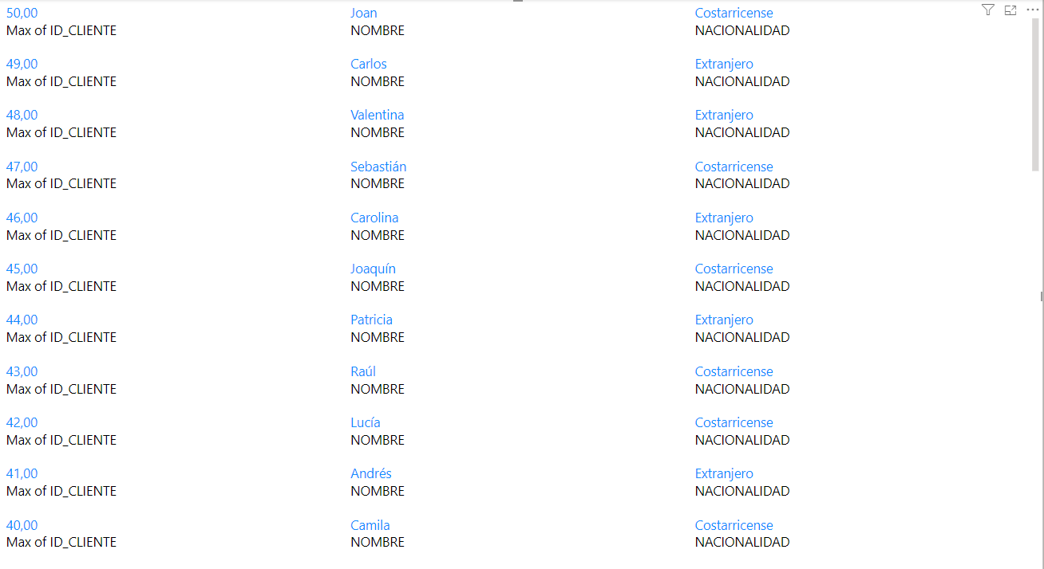

\*ESPECIFICAR QUE AL SER 50 CLIENTES EN EL POWER BI NO SE LOGRARIA ENCAJAR TODOS EN UNA SOLA IMAGEN ENTONCES COLOCAMOS 10 DONDE APRECIAMOS EL ID , EL NOMBRE Y LA NACIONALIDAD DEL CLIENTE



